Pressemitteilung

HASIT Trockenmörtel GmbH
Landshuter Straße 30
D-85356 Freising
Tel. +49 (0)8161 602-0
Fax +49 (0)8161 68522
presse@hasit.de
www.hasit.de

Ust.-ID-Nr. DE232658345

Geschäftsführung:
Christiane Stockinger
Karl Minichmair
Michael Wiessner

Sitz der Gesellschaft: Freising
Amtsgericht: München HRB 150336

Ein Unternehmen der FIXIT GRUPPE

Pressekontakt
Proesler Kommunikation GmbH
Tristan Staack
T + 49 7071 234-16
F + 49 7071 234-18
Karlstraße 2
D-72072 Tübingen
t.staack@proesler.com
www.proesler.com

e Verkehrsfreigabe. d

Freising, November 2024

Kein Geheimcode
Einhergehend mit dem neuen Sackdesign erhielten bei Hasit die Wärmedämmputze einen neuen Zifferncode. Die Dechiffrierung ist ganz einfach.

Um den Kunden einen besser strukturierten Überblick über die Vielfalt seiner Produkte zu bieten, hat Hasit das Design seiner Sackware grundlegend überarbeitet: kontrastreiches Design in Schwarz-Weiß und den einzelnen Produktgruppen zugeordnete Spartenfarben. Bei den Wärmedämmputzen ist man noch einen Schritt weitergegangen. Man entschied sich auch bei den numerischen Produktnamen aufzuräumen.

Aus der Produktnummer wurde ein technischer Informationsträger, neue Produkte können in Zukunft klar zugeordnet werden. So wurde zum Beispiel aus dem „HASIT 840 CalceClima® Thermo“ der „267“ gleichen Namens. Und das ist ganz einfach zu verstehen: Aus der 8 wurde bei den Wärmedämmputzen jetzt eine 2 und die letzten beiden Ziffern geben Auskunft über die Wärmeleitfähigkeit. Der Hasit (2)67 hat eine Wärmeleitfähigkeit von 0,067 W/mK. Analog hierzu erhielten auch die anderen drei Wärmedämmputze mit 242, 253 sowie 263 neue Kennziffern.

Mit dieser Maßnahme wurden national unterschiedliche numerische Zuordnungen innerhalb der Fixit Gruppe vereinheitlicht. Die „2“ am Anfang ist nun bei Hasit international den Wärmedämmputzen zu geordnet. Bei all den Neuerungen aus der Reihe springt der Fixit 222. In der Schweiz produziert behält er sein altes Design – der numerische Produktname wurde beibehalten, da bereits konform der neuen Bezeichnung.

Innerhalb der Spartenfarbe Rot findet der Kunde somit über die neuen numerischen Produktnamen auf den ersten Blick sofort die für ihn bei Wärmedämmputzen wichtigste Information: seine Wärmeleitfähigkeit. Zusammen mit dem neuen Sackdesign und der weiter bestehenden klaren Zuordnung über Spartenfarben ist bei Hasit in Zukunft die Produktstruktur noch besser erkennbar – generell und bei den Wärmedämmputzen im Besonderen.

Weitere Informationen
HASIT Trockenmörtel GmbH Telefon: +49 (0)8161 602-0
Landshuter Straße 30 Email: presse@hasit.de
85356 Freising Homepage: www.hasit.de

Textumfang
ca. 1.900 Zeichen mit Leerzeichen
Abdruck frei – Belegexemplar an Proesler Kommunikation erbeten

Download
Pressetext und Abbildungen finden Sie zum Download im HASIT Newsroom.

Abbildungen
Bitte achten Sie auf die korrekte Nennung des Fotonachweises und auf die ausschließliche Verwendung im Zusammenhang mit dieser Pressemitteilung.

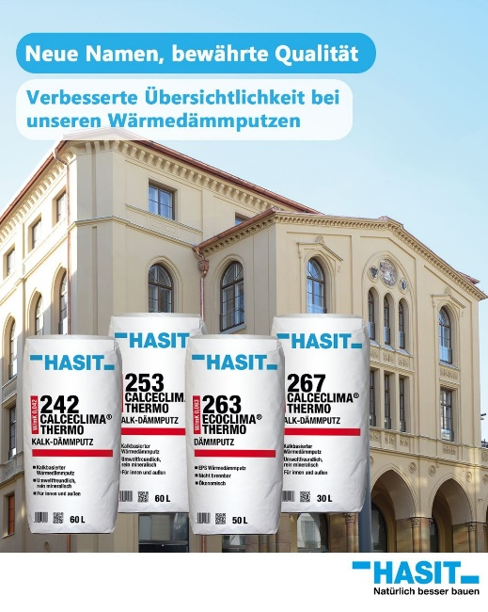 | Das umfangreiche Sortiment an Hasit Wärmedämmputzen wird durch eine neue Nummerierung klar geordnet.  @HASIT
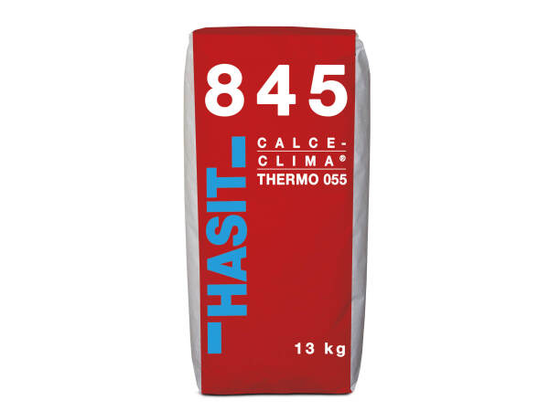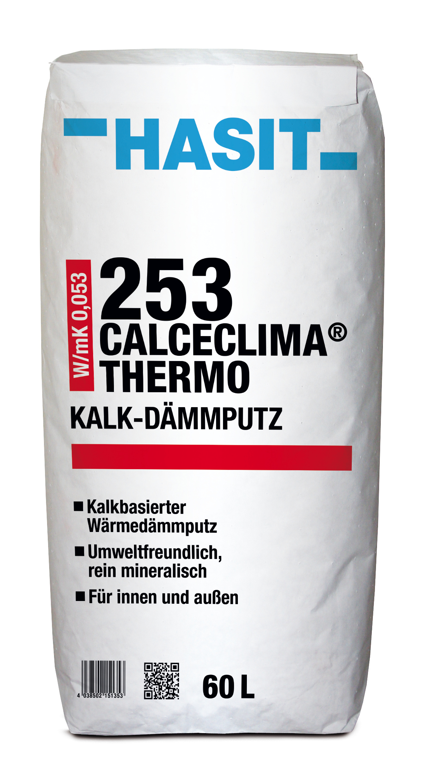 | Bei der neuen Produktbezeichnung der Wärmedämmputze steht die „2“ für die Sparte Wärmedämmputze, die beiden Folgenummern, z.B. „53“ geben Auskunft über die Wärmeleitzahl, hier: 0,053 W/mK.  © HASIT

